TAREA 5: ELABORACIÓN DE UN MAPA MENTAL
ETAPA/CICLO: TERCER CICLO DE EDUCACIÓN PRIMARIA.
TEMA DEL MAPA MENTAL: UNIDAD 6 “HELPING PEOPLE” (INGLÉS)
IMÁGENES DEL MAPA MENTAL:
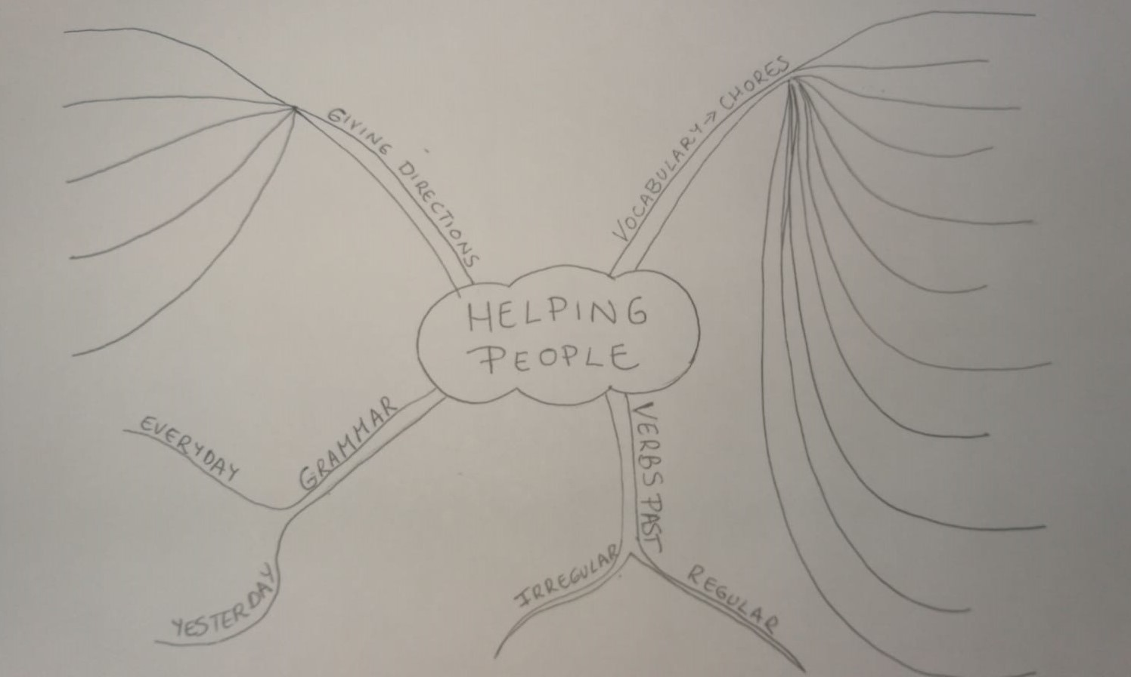
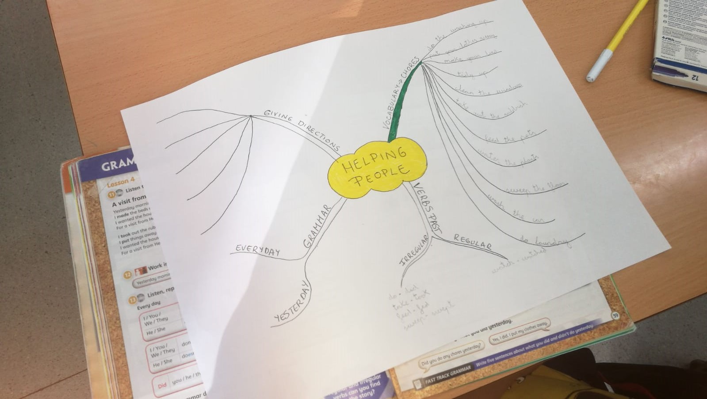

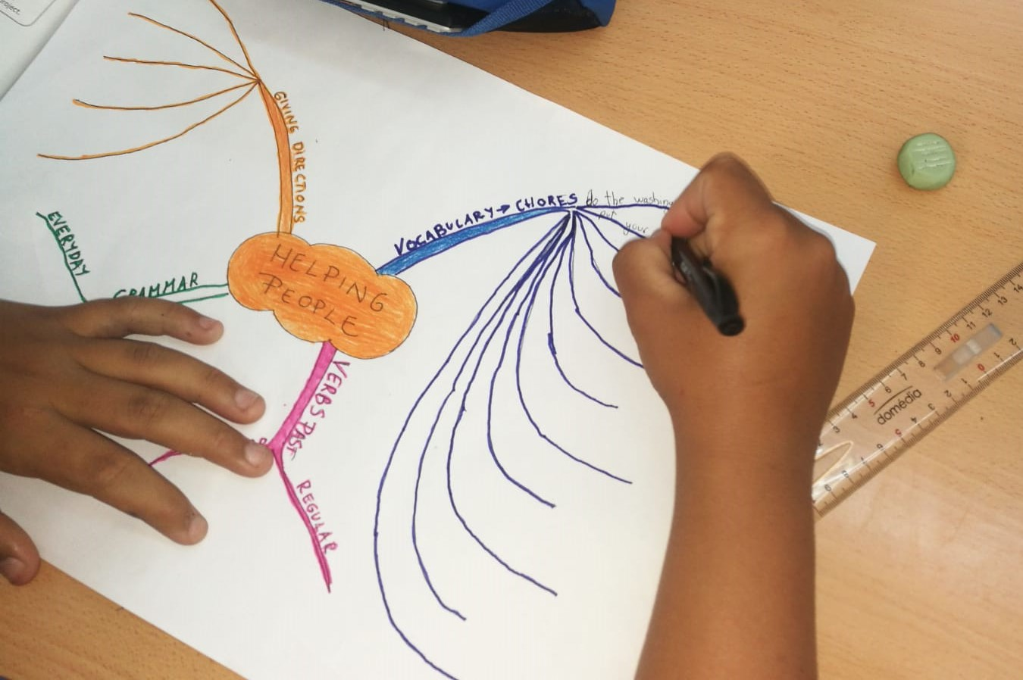

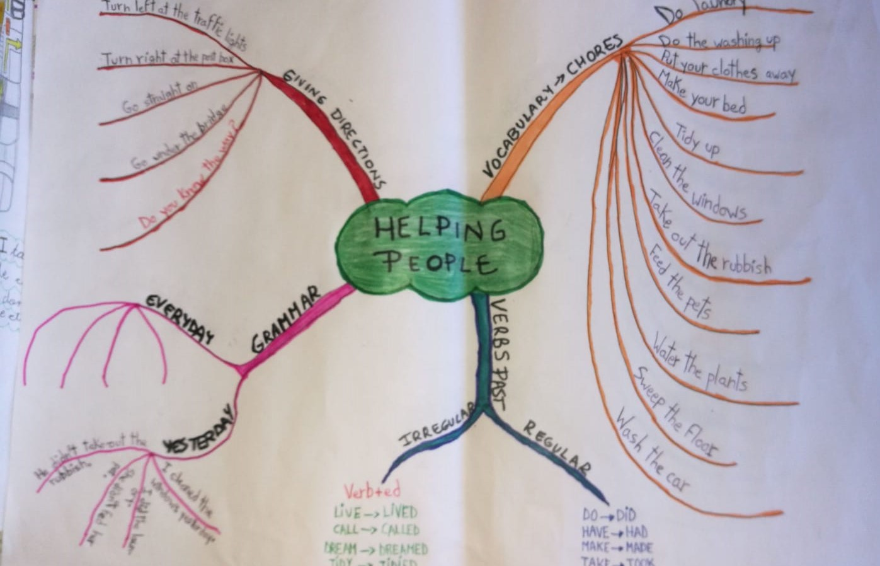
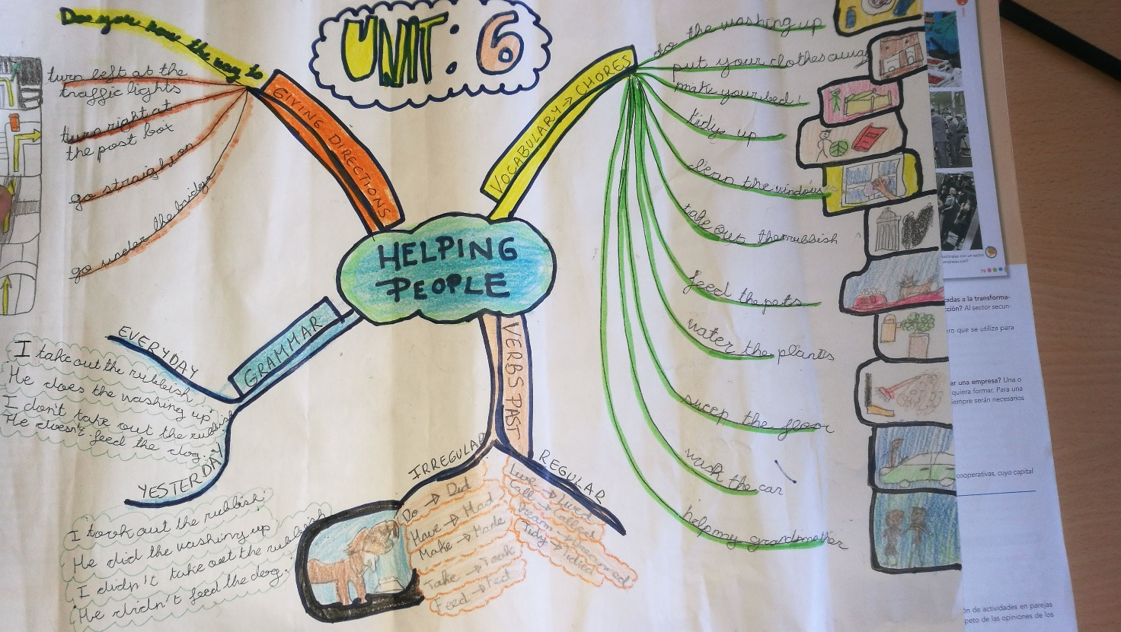
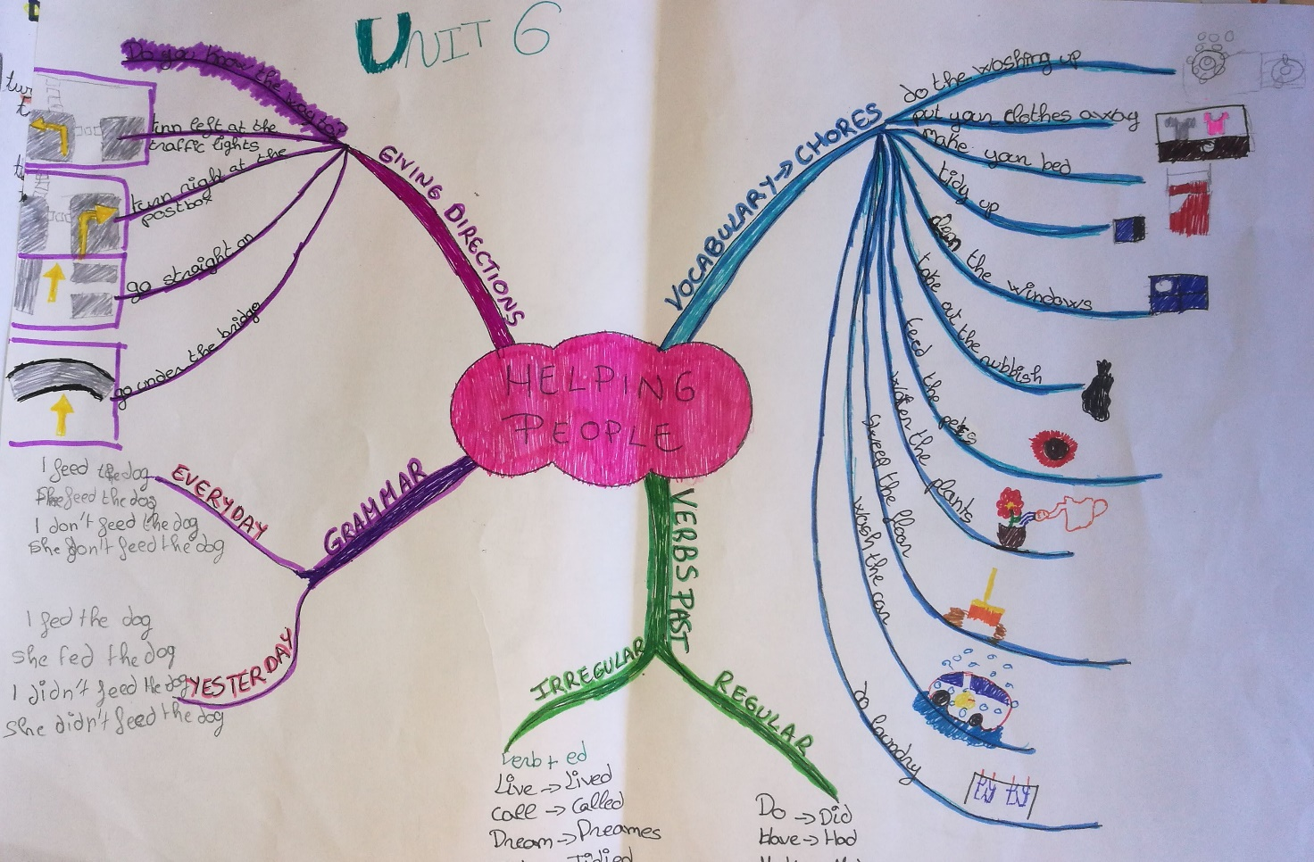
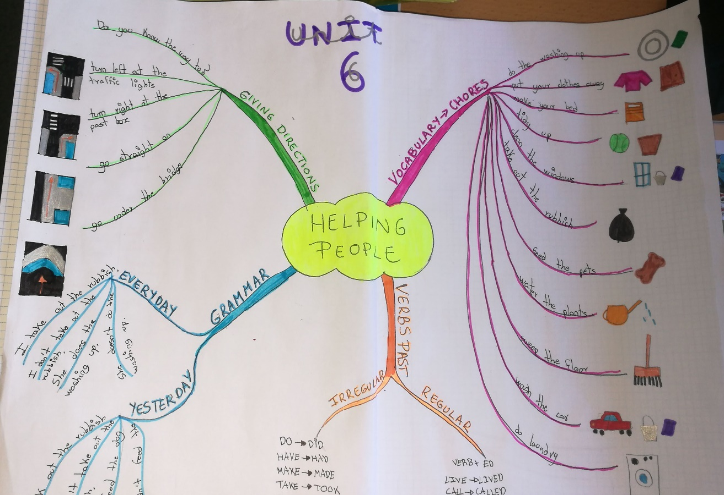

- ORIENTACIONES GENERALES DE CÓMO HAS DESARROLLADO EL MAPA MENTAL:

En primer lugar expliqué qué es un mapa mental ayudándome de varios videos e imágenes de mapas mentales utilizados por Alejandra en su presentación. Posteriormente les proporcioné uno sin terminar, solo con las líneas de las distintas ramas y el tema central para que ellos lo completaran. A continuación los corregí uno por uno tratando de hacerles ver en lo que habían fallado y reforzando lo que consideraba que estaba bien. Finalmente les animé a que hicieran ellos uno en sucio, con el cual les asesoraba antes de pasarlo a limpio. Tras varias unidades de distintas materias ( Ciencias Naturales y Sociales; Lengua; Inglés) en las que hemos elaborado mapas mentales, la mayoría de los alumnos/as son capaces de hacerlos solos y con resultados sorprendentemente buenos en algunos casos.

- DIFICULTADES ENCONTRADAS PARA ELABORAR EL MAPA MENTAL:

La principal dificultad la encuentran a la hora de distribuir y repartir los distintos epígrafes de los contenidos en las ramas del mapa. También hay alumnos/as que muestran dificultad a la hora de visualizar las ideas a plasmar en el mapa y sintetizarlas utilizando los dibujos.

- EFECTOS SOBRE EL ALUMNADO:

El principal efecto que he podido observar es que les motiva mas que un esquema o un resumen, aunque también hay alumnos/as que prefieren hacer un esquema o resumen antes que un mapa conceptual. En todo caso veo que disfrutan haciéndolos cada vez mas porque ya le han cogido el tranquillo.

- OBSERVACIONES:

Personalmente creo que es una técnica de estudio fantástica que debemos compaginar con las que ya conocíamos, para así enriquecer el aprendizaje y las habilidades de nuestros alumnos y alumnas.

